《并行程序设计》
课程作业
基于OpenMP/pthread/MPI/MPI+OpenMP的不定长文本分组

学号：
姓名：
班级：
任课教师：汤德佑

2022/XX/XX

一、求解方法
介绍你的并行分组求解思路。

二、实验结果截图及性能分析

表中每一项运行时间需要截图，并将图的编号填到表格中。
例：
表1 采用4线程情况时20M数据集测试结果
数据集 | 高重复 |  | 中重复 |  | 低重复
运行方式 | 串行 | 并行 | 串行 | 并行 | 串行 | 并行
运行时间(s) | 712 | 236 | 2175 | 630 | 6348 | 1735
加速比 | - | 3.02 | - | 3.45 | - | 3.66
效率 | - | 0.75 | - | 0.86 | - | 0.92
截图编号 | 图1 | 图2

表2 采用4线程情况时80M数据集测试结果
数据集 | 高重复 |  | 中重复 |  | 低重复
运行方式 | 串行 | 并行 | 串行 | 并行 | 串行 | 并行
运行时间(s) | 712 | 236 | 2175 | 630 | 6348 | 1735
加速比 | - | 3.02 | - | 3.45 | - | 3.66
效率 | - | 0.75 | - | 0.86 | - | 0.92
截图编号 | 图1 | 图2

表3 采用4线程情况时320M数据集测试结果
数据集 | 高重复 |  | 中重复 |  | 低重复
运行方式 | 串行 | 并行 | 串行 | 并行 | 串行 | 并行
运行时间(s) | 712 | 236 | 2175 | 630 | 6348 | 1735
加速比 | - | 3.02 | - | 3.45 | - | 3.66
效率 | - | 0.75 | - | 0.86 | - | 0.92
截图编号 | 图1 | 图2

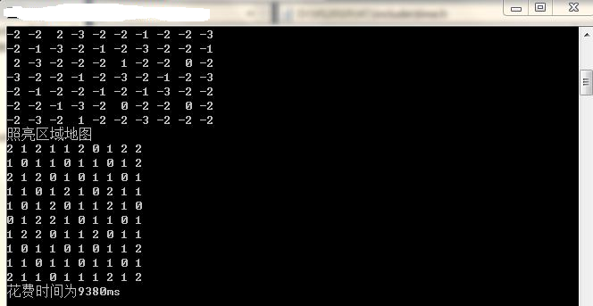
图1 串行运算结果截图
三、优化措施
介绍你在初始版本基础上做了哪些优化

